【金融資料探勘】AI Prompt 實作與優化紀錄表
學生姓名：__施孋倫___
學號：_411336018_
分析日期： 2026 / _04_ / _23_

一、 任務目標 (The Task)
請簡述你今天想要利用 AI 解決的財務分析問題或數據處理任務。
範例：我想要計算 2020/01/02 台指選擇權 (TXO) 的 Put-Call Ratio，並判斷市場氛圍。
你的描述：
我想要利用ai工具自動化幫我寫Python程式碼。使用Black-scholes 模型計算Put&Call選擇權價格，並透過"二分法"反推IV。整理每日隱含波動率之平均數與樣本標準差，並同時計算每日臺指選擇權 Put/Call 比（PCR）。

二、 Prompt 迭代歷程 (The Iteration Process)
在得到最終答案前，你可能經歷了多次嘗試。請記錄你的優化路徑。
1. 原始指令 (Initial Prompt)
提示：記錄你第一次對 AI 下的指令。即使結果不理想（如：亂碼、算錯、範圍太廣）也請記錄下來。
- 指令內容：請幫我生成一份程式碼涵蓋Google Drive 的掛載、運用 Black-Scholes 模型與二分法反推隱含波動率，以及自動偵測編碼並清洗逐筆交易資料的完整流程。
- AI 的回應狀況： ( e.g., 出現亂碼 / 資料讀取失敗 / 算成全部商品的總量 )
台灣期交所原始資料的第一欄表頭的空格，以及第二列用來分隔的虛線，會在運算時造成報錯。

2. 優化過程 (Adjustment)
提示：你如何修正指令？（例如：加入了 R-C-T-O 框架、指定了編碼 utf-8、或是明確了公式）
- 修正點：
(1)加入Role(角色)：AI在本次流程中，主要扮演「財務規則工程化」的角色。
(2)加入Task(任務)：需要在原本程式碼進行 「資料清洗與過濾」。
(3)加入 Constraint (限制)：請增加交易量超過30的條件。
3. 最佳指令 (The Master Prompt)
提示：這是在多次測試後，效果最精準、可直接產出正確結果的完整指令。
請複製你的 Master Prompt 於下方：
你是一位金融數據師，請讀取索引檔"Index_411336018_2022"並執行以下步驟: 1. 使用Black-scholes 模型計算Call選擇權價格，並透過"二分法"反推IV。
2. 資料處理 : 進行資料清洗，然後增加交易量超過30的條件，最後將每日的隱含波動率作敘述統計。
3. 雲端整合 : 熟悉Google colab與google drive 的掛載與檔案路徑管理。請轉寫一個可在colab可執行的python的程式。
4. 指標計算：整理每日隱含波動率之平均數與樣本標準差，並計算每日臺指選擇權PCR。

三、 數據分析結果 (The Analysis)
請貼上 AI 產出的關鍵數據表格或圖表，並進行專業解讀。
- 關鍵數據紀錄：
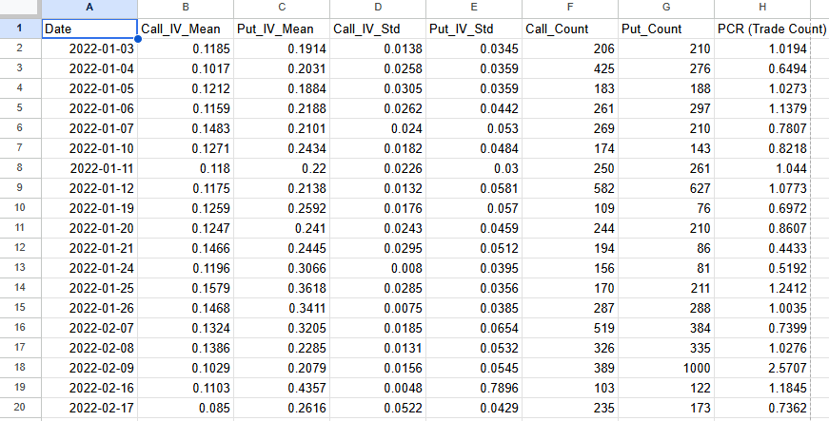
2022 年數據顯示，賣權隱含波動率（Put IV）持續高於買權。
財務專業洞察 (Insight)：
提示：身為財務系學生，請根據數據結果，說明當前的市場情緒或發現。
1. 結構性的「波動率偏態」：2022 年在全球面臨烏俄戰爭與聯準會（Fed）連續暴力升息的背景下，市場充滿了恐慌。
2. 賣權 IV 標準差居高不下： 說明市場雖然「一致看空」，但對於風險卻沒有共識。這反映了當時的市場正處於極度焦慮、盲目定價的狀態。
3. PCR的極端飆高：真金白銀的恐慌拋售。當 PCR 遠大於 1，印證了高昂的 Put IV 並非造市商單方面調高價格，而是真的有大量資金正在瘋狂買保險。
從 2022 年的數據中，清楚看到「高 Put IV、高標準差、高 PCR」完美共振。這三個指標互相印證「極度悲觀、避險成本極高、且充滿高度不確定性」的空頭市場真實樣貌。

四、 學習心得與反思
- AI 工具的優勢： (例如：處理速度快、能自動寫 Python 程式碼、視覺化很方便...)
(1)大數據處理與摘要能力： 能在極短時間內掃描並整合多份大型交易資料，並快速計算出每日隱含波動率的平均數與標準差。
(2)多維度成果產出： 除了數值運算，還能產出具專業格式的財務分析報告，甚至將抽象的統計特徵轉化為易於理解的市場情緒象限圖。

- AI 的限制： (例如：有時會忽略檔案中的分隔線、對中文編碼較敏感...)
(1)依賴明確的資料標記： 若原始資料缺乏關鍵標籤，AI 需要使用者提供額外的邏輯指引才能進行精確分類。
(2)對資料完整性的敏感度： 原始 CSV 檔案若存在分隔線模糊或欄位缺失，AI 的初步解讀可能產生偏差，需透過 Prompt 反覆校正。

- 給下一個使用者的建議： (你在這次練習中學到的最重要的一個 Prompt 技巧)
賦予具體數值的解釋邏輯： 在 Prompt 中不只要求計算，應主動加入財務意義的定義。這種「邏輯框架式」的 Prompt 技巧，能讓 AI 從單純的「計算機」轉變為具備洞察力的「金融分析師」。

💡評分標準：
- 邏輯性 (40%)：Prompt 是否結構化？是否能精確傳達任務需求？
- 正確性 (30%)：數據計算是否精準？是否正確過濾了雜訊資料？
- 洞察力 (30%)：對數據結果的金融解讀是否具備專業深度？

